Listar antes de delete: <http://192.168.0.12:8081/cliente/listAll>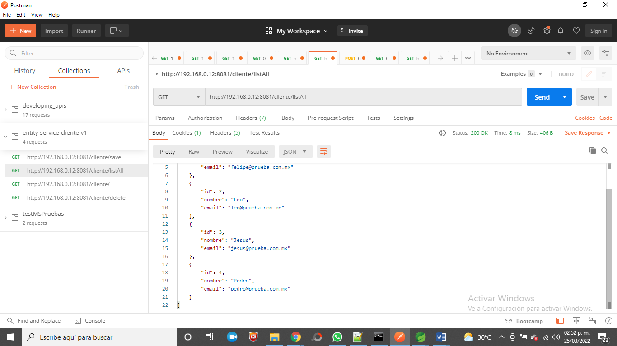

Invocación de eliminar: <http://192.168.0.12:8081/cliente/delete/3>

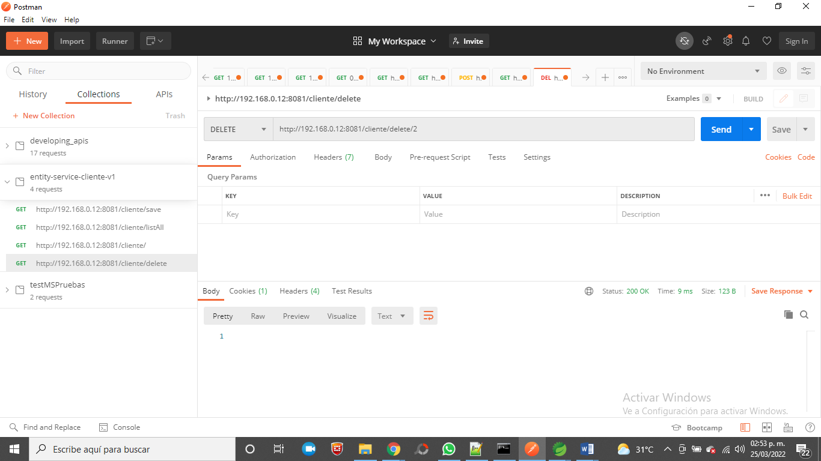

Consulta después de eliminar: <http://192.168.0.12:8081/cliente/listAll>

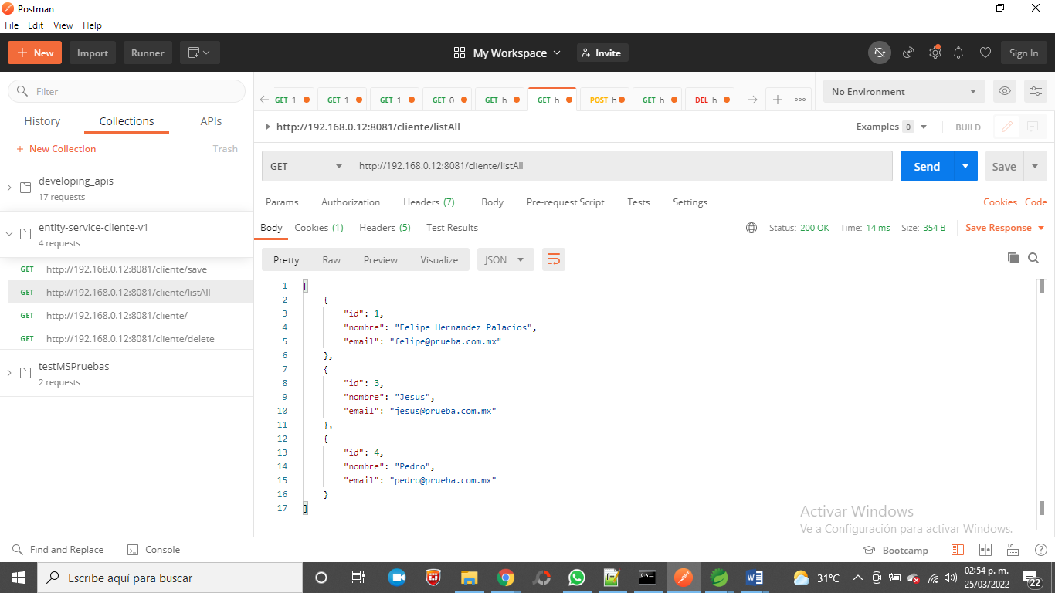

Consulta antes de actualizar: <http://192.168.0.12:8081/cliente/listAll>

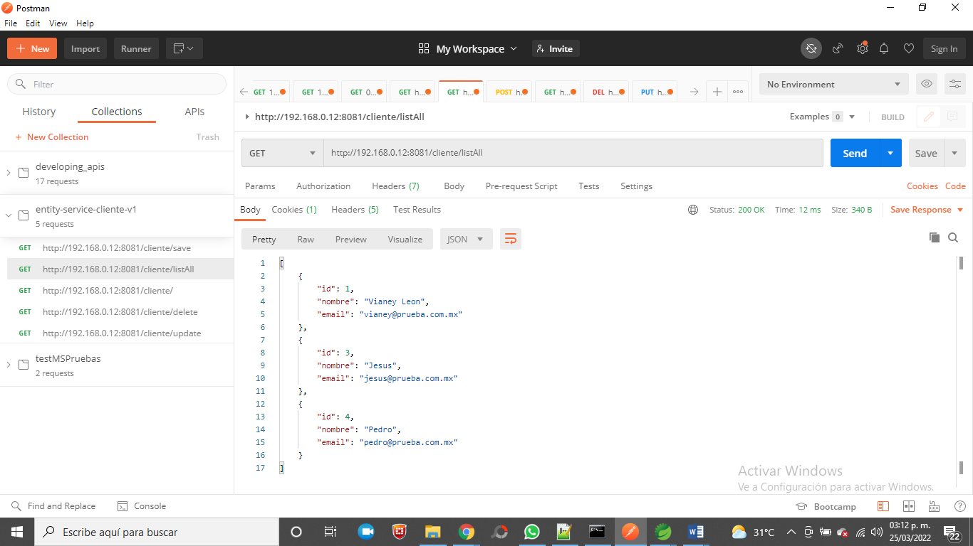

Actualizar: <http://192.168.0.12:8081/cliente/update>

{

    "id": 1,

    "nombre": "Philip Palacios",

    "email": "philip@prueba.com.mx"

}

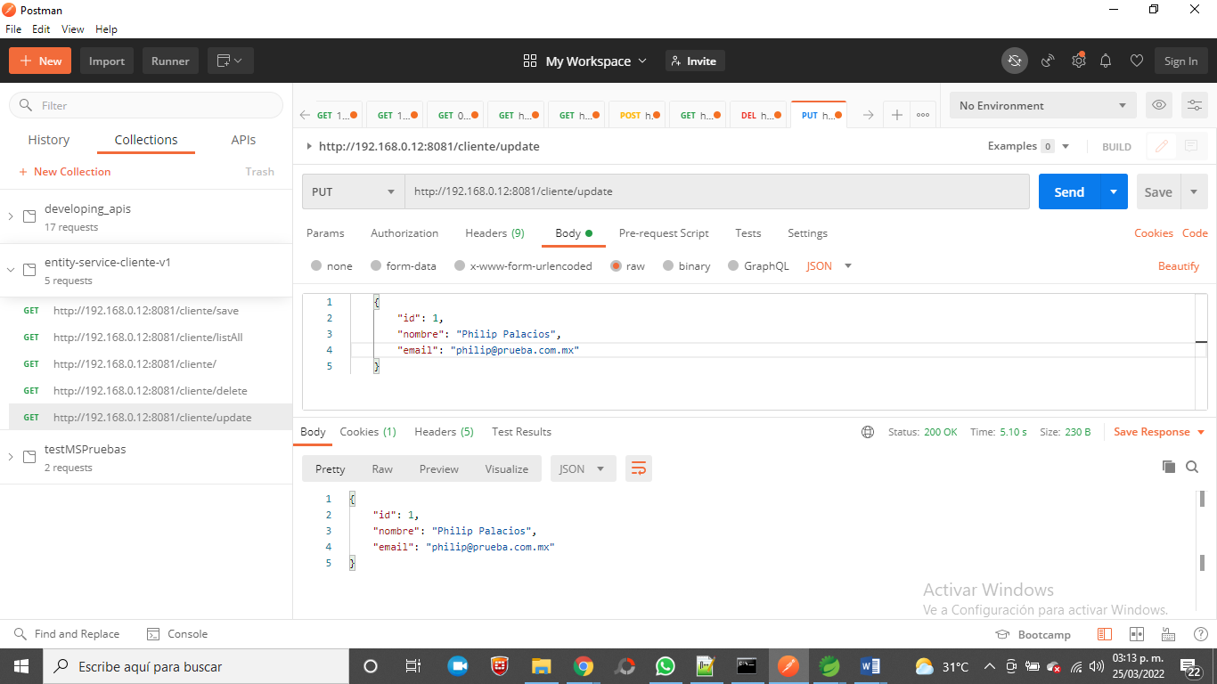

Consulta después de haber actualizado: <http://192.168.0.12:8081/cliente/listAll>

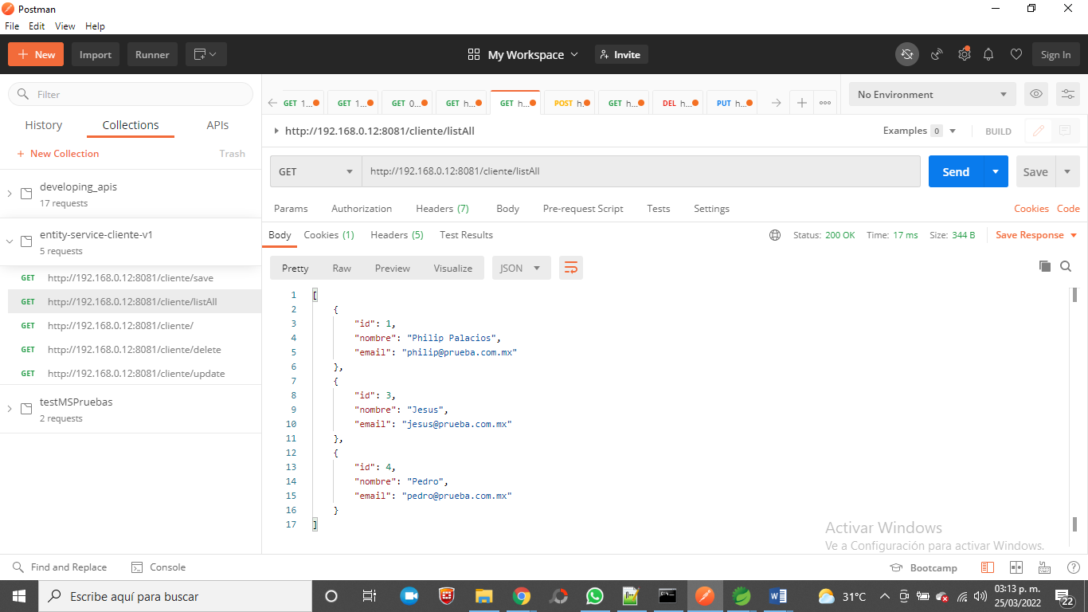

Guardar: <http://192.168.0.12:8081/cliente/save>

{

    "nombre": "David",

    "email": "david@prueba.com.mx"

}

